ATELIERS DE MANIPULATION AUTONOMES PS / MS Période 2
B. NOBLESSE
MANIPULATIONS ACTIONS MOTRICES
 | PRESENTATION | MATERIEL | OBJECTIF | CONSIGNE
1 | 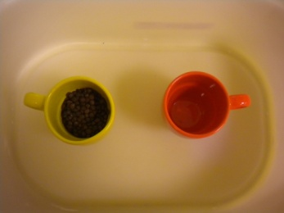 | 2 tasses  lentilles | Développer le geste au départ du poignet : verser | Transvaser des graines d’un récipient à un autre sans renverser
2 | 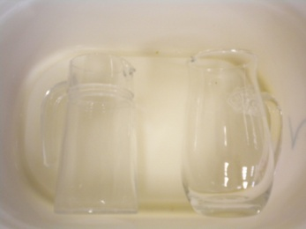 | Deux pichets en verre  Eau  Torchon ou lavette à proximité | Développer le geste au départ du coude et des mains : verser, transvaser | Transvaser un liquide d’un récipient à un autre
3 | 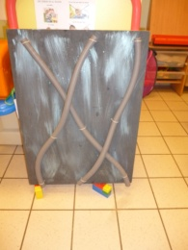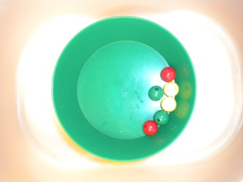 | Panneau avec gaines plastique fixées dessus  Perles de couleur  Récipients de couleurs associées aux perles | Suivre un parcours visuel  Anticiper la fin du parcours | Place la perle en haut de la gaine qui l’emmènera dans le bol de la même couleur
4 | 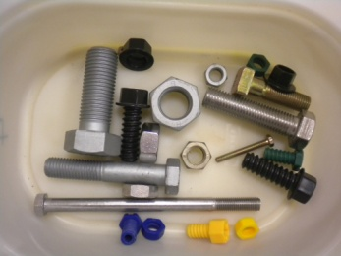 | Ecrous et boulons | Développer le geste au départ du coude et des mains : visser dévisser | Trouve l’écrou qui correspond à chaque boulon
5 | 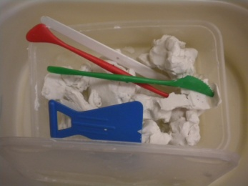 | Pâte à modeler et ustensiles | Expérimenter différents outils (dont la main), matériaux, techniques, supports, gestes  Découvrir la pâte à modeler  Utiliser un outil dans un but précis | Manipulation libre avec les mains et outils
6 | 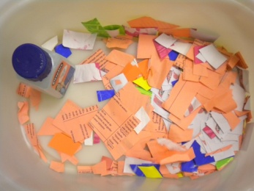 | Colle  papiers de couleur (cf boite découpage)  Papier blanc | Expérimenter différents outils (dont la main), matériaux, techniques, supports, gestes  Apprendre à coller | Coller des petits bouts de papier sur une feuille sans en mettre sur la table
7 | 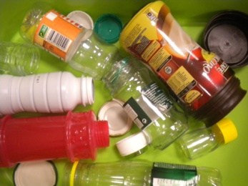 | Bouteilles de différentes tailles  bouchons assortis | Visser dévisser  Associer en fonction de la taille | Associer chaque bouteille à son bouchon
8 | 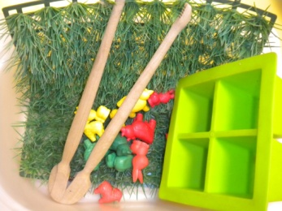 | Carré de pelouse synthétique  Petits objets de couleur  Pince | Développer le geste au départ du poignet : tenir un outil avec ses mains, serrer relâcher  Découvrir les outils : la pince  Trier en fonction de la couleur | Avec la pince, ramasse les animaux et place les dans les récipients de la même couleur
9 | 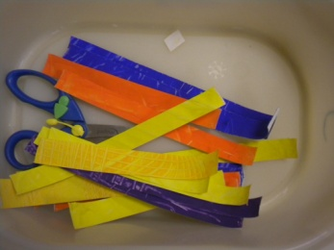 | Bandes de papier de couleur  Ciseaux | Apprendre à découper | Découper librement dans des bandes de papier
10 | 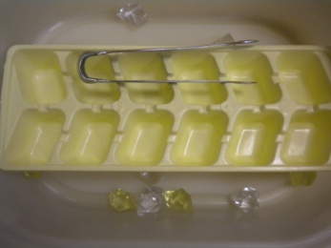 | Bac à glaçons  Pince à sucre  Diamants | Développer le geste au départ du coude : pivoter  Développer le geste au départ du poignet : tenir un outil avec ses mains, serrer relâcher  Découvrir les outils : la pince | En utilisant la pince mets un diamant dans chaque emplacement du bac à glaçons
11 | 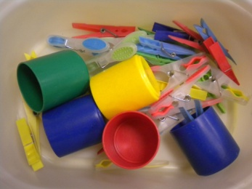 | Pinces à linge de 4 couleurs différentes  4 pots des mêmes couleurs | Découvrir les couleurs  Développer le geste à partir de la main : pincer | Place les pinces sur le gobelet de la même couleur
12 | 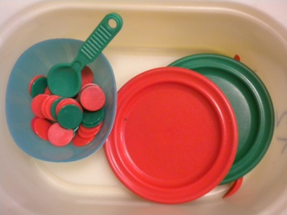 | Jetons de couleur  2 assiettes et deux cuillers des couleurs assorties | Trier en fonction de la couleur | Distribue à manger dans les deux assiettes attention à ne pas mélanger les couleurs
ACTIVITES SCIENTIFIQUES
(construire les premiers outils pour structurer sa pensée, explorer le monde)
13 | 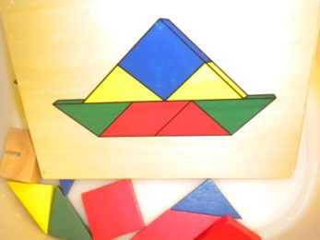 | Formes géométriques de couleur  Modèles | Découvrir les couleurs et les formes  Les manipuler pour reproduire un modèle | Observe l’image puis essaie de faire la même avec les formes
14 | 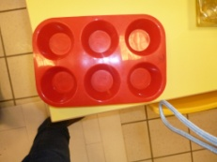 | Matériaux de l’automne : noisettes, bâtons, feuilles, marrons, graines  Bac de tri | Trier les objets | Les objets de l’automne se sont mélangés peux tu les trier.
15 | 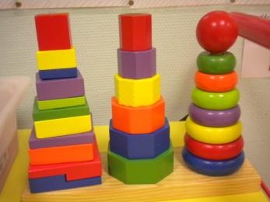 | Formes géométriques à empiler | Construire des tours en assemblant des formes géométriques | Reconstruis les tours.
16 | 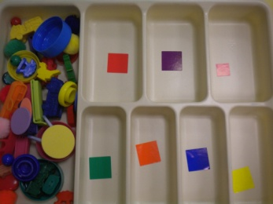 | Bac de tri avec couleurs  Objets des mêmes couleurs | Trier en fonction d’un critère : la couleur. | Place chaque objet dans la case qui est de la même couleur
17 | 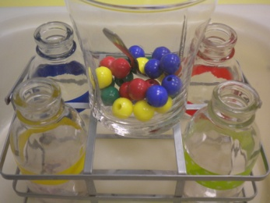 | Bouteilles avec chiffres et bandes de couleur  Perles de couleur | Lire un chiffre  Dénombrer une quantité  Les associer entre eux | Regarde la bouteille, il y a un chiffre qui est écrit dessus, tu dois placer le même nombre de perles dans la bouteille.
18 | 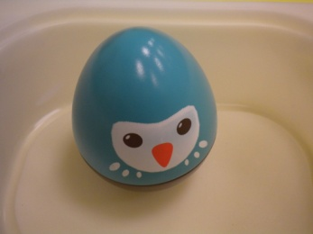 | Œufs gigognes | Manipuler un objet  Trier en fonction de la taille | Démonte l’œuf puis reconstruis le
19 | 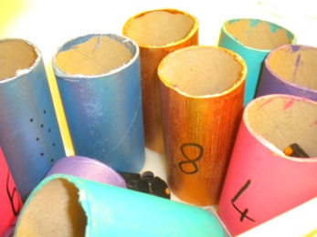 | Tubes de couleur numérotés  Véhicules avec une constellation correspondant aux chiffres | Associer chiffre et constellation du dé | Place la voiture dans le garage qui lui correspond
20 | 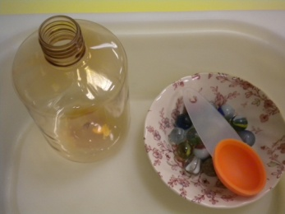 | Bouteille  Cuiller  Billes | Verser à l’aide d’une cuiller  Se concentrer | Avec la cuiller mets les billes dans la bouteille
21 | 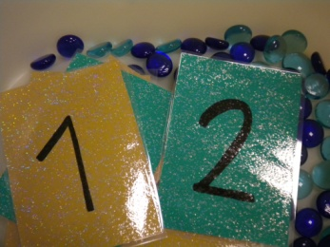 | Plaquettes avec chiffres  « diamants » | Construire une collection de jetons qui a autant d’éléments qu’un nombre | Observe le chiffre puis place le nombre de diamants correspondant à côté.
22 | 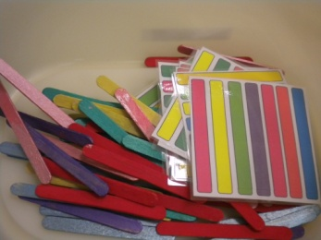 | Carte avec codes de couleur  Bâtonnets de couleur | Reproduire un rythme  Associer les couleurs entre elles | Observe la carte puis reproduis le même rythme avec les bâtonnets
23 | 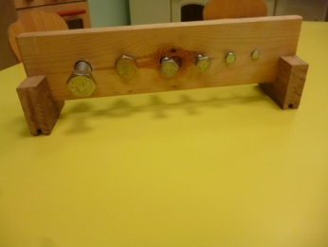 | Tapis à boutons | Motricité fine : apprendre à mettre puis enlever un bouton avec boutonnière  Travail de la dextérité des doigts | Enlève les formes puis replace-les sur le tapis en les attachant avec les boutons
24 | 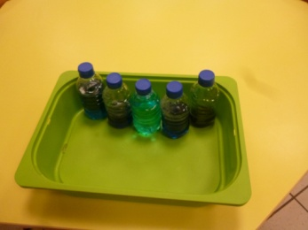 | Bouteilles remplies à différents niveaux de liquide de couleur | Manipuler pour ranger en fonction de la taille | Range les bouteilles en fonction de leur taille
MOBILISER LE LANGAGE DANS TOUTES SES DIMENSIONS
(activités autour du langage oral et écrit à travers des manipulations et des activités de vie pratique)
25 | 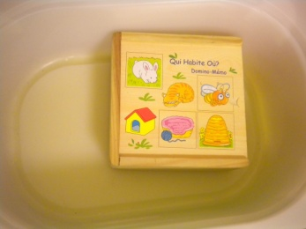 | Jeu « qui habite où » | Associer un animal à son lieu de vie. | Retrouve la maison de chaque animal.
26 | 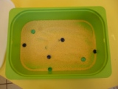 | Semoulographe  Billes plates | Découvrir les outils et laisser des traces | Dessiner librement avec ses doigts
27 | 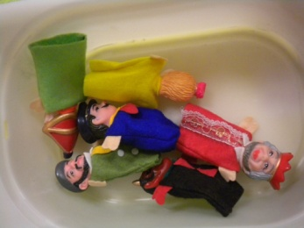 | Marionnettes | Inventer des histoires | Joue avec les marionnettes
28 | 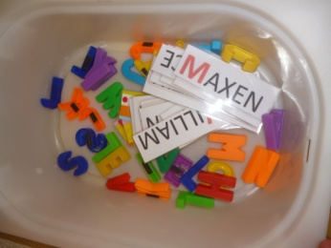 | Etiquettes prénoms des enfants  Lettres magnétiques des initiales correspondantes  (photo au dos) | Reconnaître son prénom, initiale en couleur Associer étiquette prénom avec photo et initiale avec lettre magnétique | Replace les initiales sur les prénoms correspondants (essaie de trouver le nom de ces lettres)
29 | 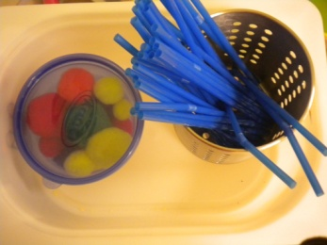 | Pot avec trous  Pailles  Pompons | Utiliser ses mains pour avoir un geste maitrisé | Enlève les pailles pour faire descendre les pompons.
30 | 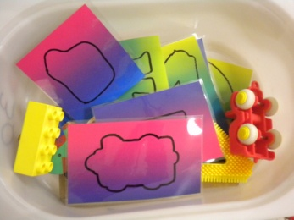 | Objets divers  Carte avec les silhouettes de ces objets | Associer un objet à sa silhouette | Retrouve la carte correspondant à chaque objet
31 | 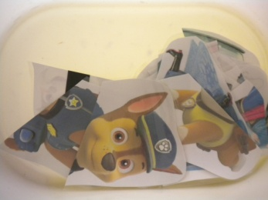 | Images découpées et magnétisées | Associer les deux parties d’une image | Retrouve les deux morceaux de l’image puis accroche-les au tableau
32 | 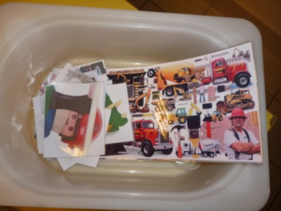 | Photos, images de deux tailles différentes (avec détail)  Loupe | Observer pour trouver un détail | Avec la loupe cherche sur l’image les détails…
33 | 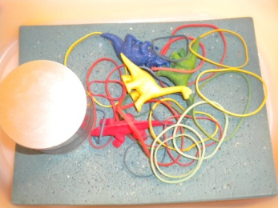 | Plaque de liège  Punaises  Elastiques  Dinosaures | Développer la dextérité des doigts  Manipuler différents objets  Trier par couleur | Avec les punaises et les élastiques, construis un enclos pour chaque dinosaure (attention à mettre la bonne couleur)
34 | 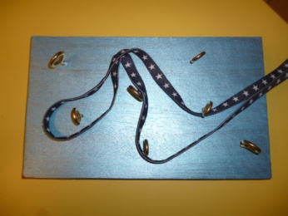 | Plaque avec œillets  Cordelette | Programmer et suivre un chemin avec une cordelette | Place la cordelette dans les anneaux pour suivre un chemin.
35 | 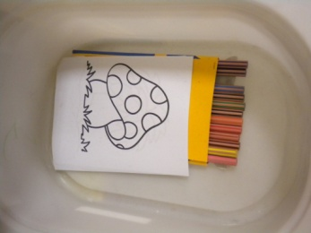 | Crayons de couleurs  Coloriages | Tenir un crayon  Colorier librement | Choisis un dessin puis colorie le
36 | 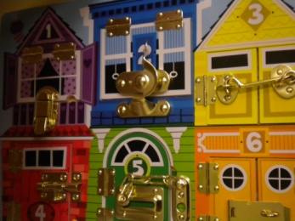 | Jeu des serrures | Développer les gestes à partir des doigts : ouvrir différentes sortes de serrures puis les refermer | Ouvre les portes regarde ce qui est derrière puis referme-les

